|  |  |  |  |
| --- | --- | --- | --- |
| 半控型纯阻性负载实验测量数据 | | | |
| α（°） | U2(V) | Uct（V） | Ud（V） |
| 156.6 | 126.4 | 0.072 | 5 |
| 135 | 127.2 | 0.129 | 17 |
| 118.8 | 126.2 | 0.272 | 30 |
| 106.2 | 125.8 | 0.516 | 42 |
| 91.8 | 125.0 | 0.750 | 54 |
| 77.4 | 124.4 | 0.990 | 67 |
| 59.4 | 124.1 | 1.627 | 82 |
| 45 | 123.5 | 2.388 | 94 |
| 10.8 | 123.2 | 12.216 | 107 |

一、实验数据记录和Matlab曲线拟合

1、实验数据记录如下：

其中：

α的临界值:7.2°—156.6°

Ud的临界值：5V—107V

|  |  |  |  |  |  |  |  |
| --- | --- | --- | --- | --- | --- | --- | --- |
| 半控桥阻-感性负载实验测量数据 | | | | | | | |
| 输出电流情况 | Id(A) | cosΦ1 | P1（W） | RL（Ω） | WL（Ω） | tgΦ | 纹波系数γ |
| 断续 | 0.2A | 0.559 | 23.7 | 700 | 62.832 | 0.090 | 30.98 |
| 临界连续 | 0.3A | 0.547 | 32 | 150.1 | 62.832 | 0.419 | 2.22 |
| 连续 | 0.5A | 0.53 | 44 | 85.11 | 62.832 | 0.738 | 0.61 |

其中：

α的临界值:7.2°—154.8°

Ud的临界值：4V—106V

2、利用Matlab和实验测数据测绘出电阻负载时ud = f (α)和ud = f (uct)的实验特性曲线：

（1）ud = f (α)曲线拟合

由理论计算公式 $U_{d}=0.9U2\frac{1+cosα}{2}$，根据cosα的泰勒展开式采用y=a+bx2+cx4对ud = f (α)进行最小二乘拟合得出曲线如下：

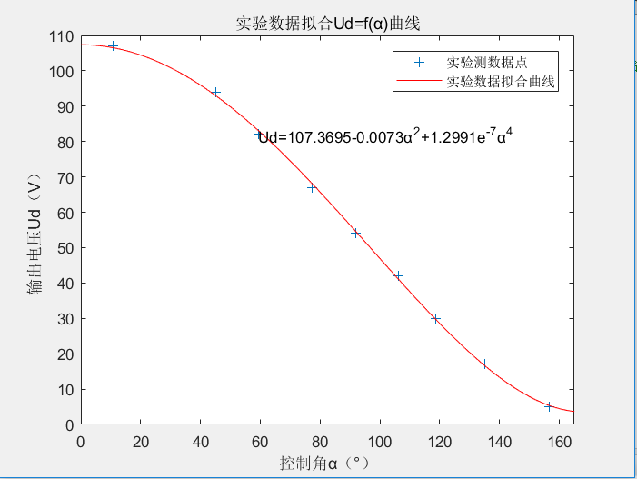

（2）ud = f (uct)曲线拟合

一开始根据测量的数据用Matlab 对ud = f (uct)的关系进行一次、二次、三次曲线拟合时发现在Uct=2左右时出现较大的误差，不能很好的拟合，观察测出的数据的规律后将ud = f (uct)的关系曲线分为两段来绘制，一开始Uct变动幅度很小能带来很大幅度的Ud的变动，随着Uct逐渐增大，当Uct大于2左右后，Uct变动幅度很大却只能带来很小幅度的Ud的变动，将画出的两段曲线实现无缝连接最终得出两段曲线分别对应的Uct的区间为（0,1.27）和（1.27,13）。

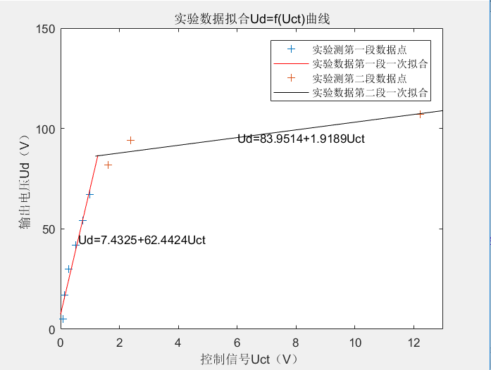

二、理论与实际的比较和误差分析

1、比较

（1）由理论计算公式 $Ud=0.9U2\frac{1+cosα}{2}$ 可以计算出Ud的理论值，并将理论值和实测值记录在一张表中如下：

|  |  |  |  |
| --- | --- | --- | --- |
| α（°） | U2(V) | 理论Ud（V） | 实测Ud（V） |
| 156.6 | 126.4 | 4.68 | 5 |
| 135 | 127.2 | 16.77 | 17 |
| 118.8 | 126.2 | 29.43 | 30 |
| 106.2 | 125.8 | 40.82 | 42 |
| 91.8 | 125.0 | 54.48 | 54 |
| 77.4 | 124.4 | 68.19 | 67 |
| 59.4 | 124.1 | 84.27 | 82 |
| 45 | 123.5 | 94.87 | 94 |

（2）、将实验ud = f (α)与理论推算ud = f (α)特性曲线（在同一坐标系内）相比较如下：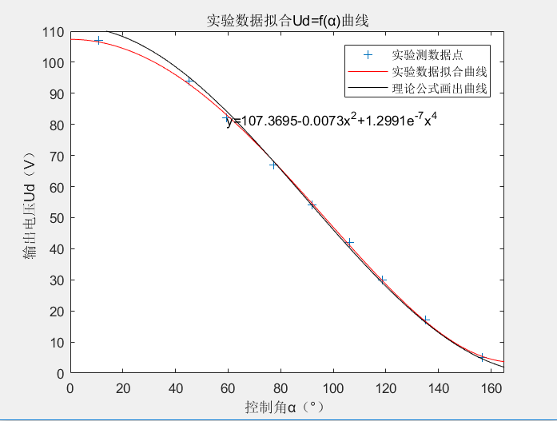

2、误差分析

由于实验中存在人为读数误差和仪器误差，实验测的数据和理论公式计算出的数据会有一定误差，表格中的数据显示二者之间误差很小，但用Matlab拟合数据时采用这个公式 $U_{d}=0.9U_{2}\frac{1+cosα}{2}$ 中默认U2取恒定值124V，但实验中随着α的变化U2是在变化的，所以在Matlab数据拟合曲线和理论公式曲线会存在一定的误差。